## 商品使用指南

## 注册/登录图普控制台

### 注册

* 注册需使用正常可用邮箱，提供给图普
* 由图普后台将邮箱地址添加到该客户下，在邮箱中，根据邮件提示，跳转链接，添加密码即可

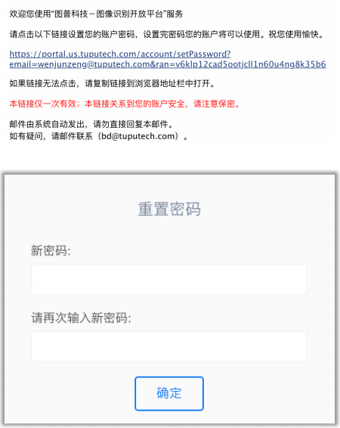

### 登录

进入图普官网（ tuputech.com ）， 可进行登录、修改密码、重置密码、 退出登录等操作；忘记密码可点击重置密码，在邮箱获取链接进行设置。

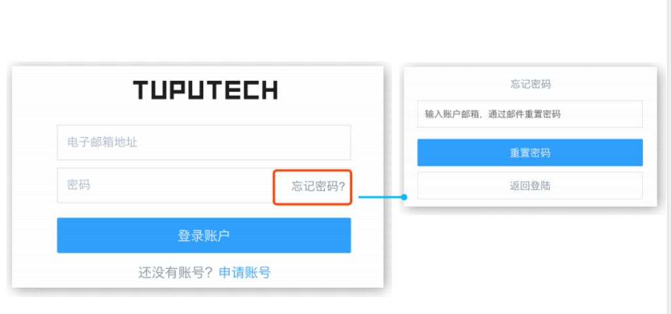

## 控制台-总览

### 控制台-调用概览

* 根据开通的接口类型：图片、视频、文本、语音、文档
* **选择应用**：可以通过应用名称或者SID进行筛选一个或多个应用
* **时间范围**：默认选择时间是7天内的时间，可根据需求自由筛选时间范围；

下面示例以“图片”应用为例，其余接口类型的操作相同；

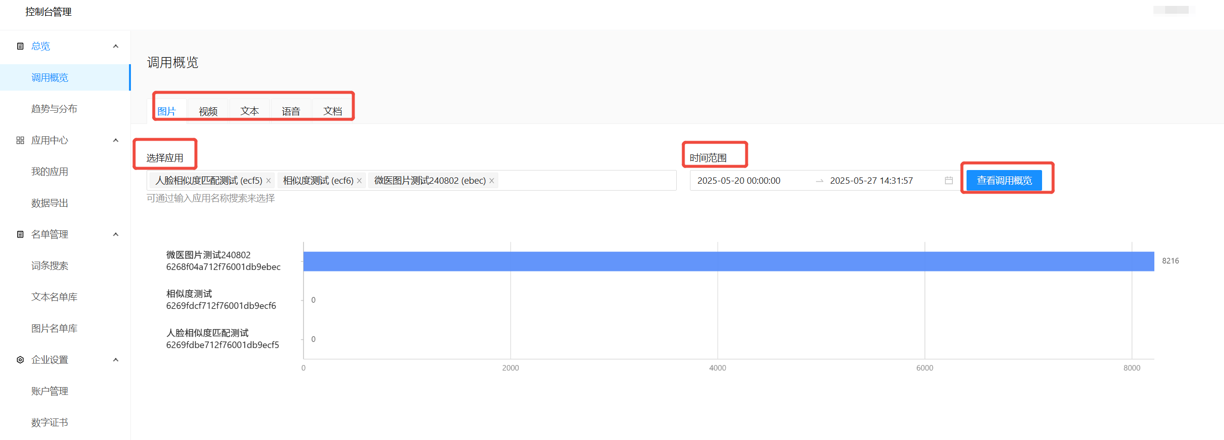

### 控制台-趋势与分布

* 根据开通的接口类型：图片、视频、文本、语音、文档
* **选择应用：**可以通过应用名称或者SID进行筛选一个或多个应用
* **时间范围**：默认选择时间是7天内的时间，可根据需求自由筛选时间范围；
* **页面分布：**能看到选择应用对应时间范围的调用总量，拒绝量，复审量以及通过量；
* **统计报表导出：**根据筛选条件支持将统计报表导出到本地，参考如下截图；通过导出的表格可以查看到所选应用时间范围内的数量概览，复审分布以及拒绝分布，导出示例如下图：
* **导出报表-数量概览：**

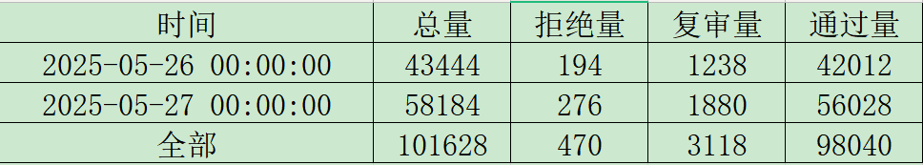

* **导出报表-拒绝分布：**



* **导出报表-复审分布：**



下面示例以“图片”应用为例，其余接口类型的操作相同；

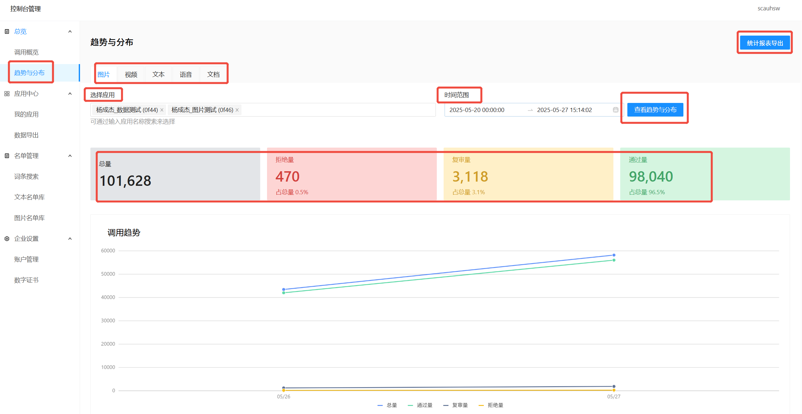

## 控制台-应用中心-我的应用

* 根据**数据类型**（图片/视频/文本/语音/文档）可以到已开通的所有应用服务；
* 可根据**应用状态**（开启/未开启）和**任务状态**（正式使用/测试/赠送/客户预览/测试停止）进行组合筛选，查看应用信息；

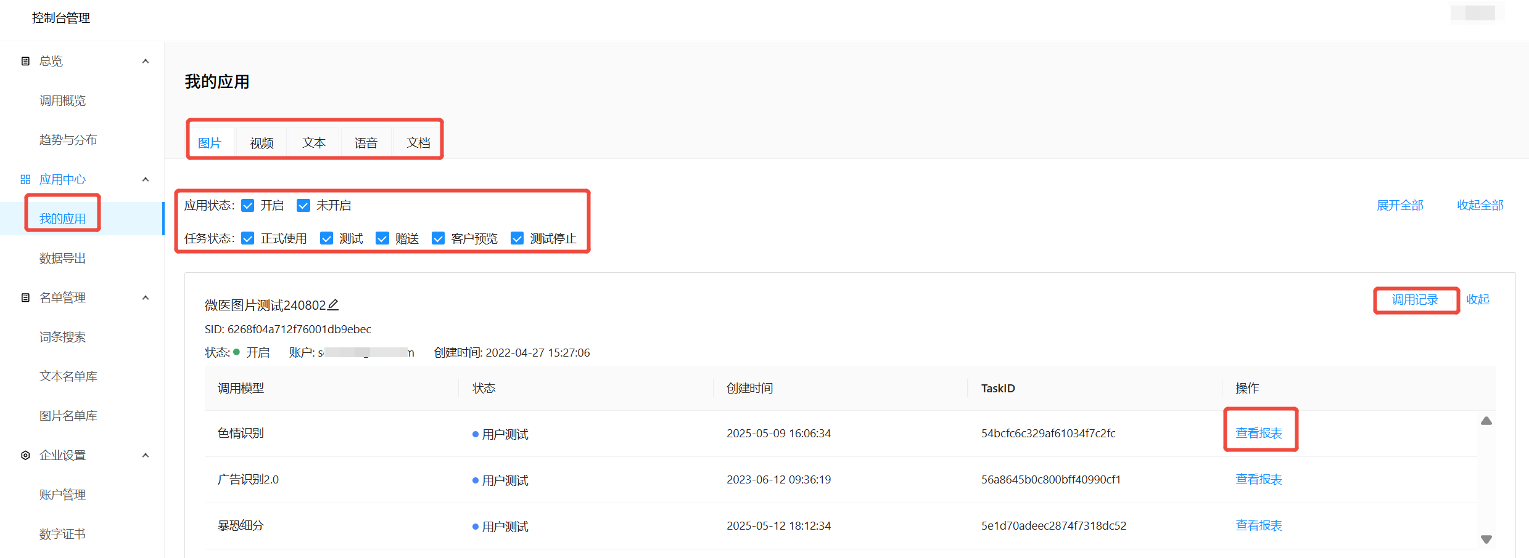

* **支持自定义应用名称**

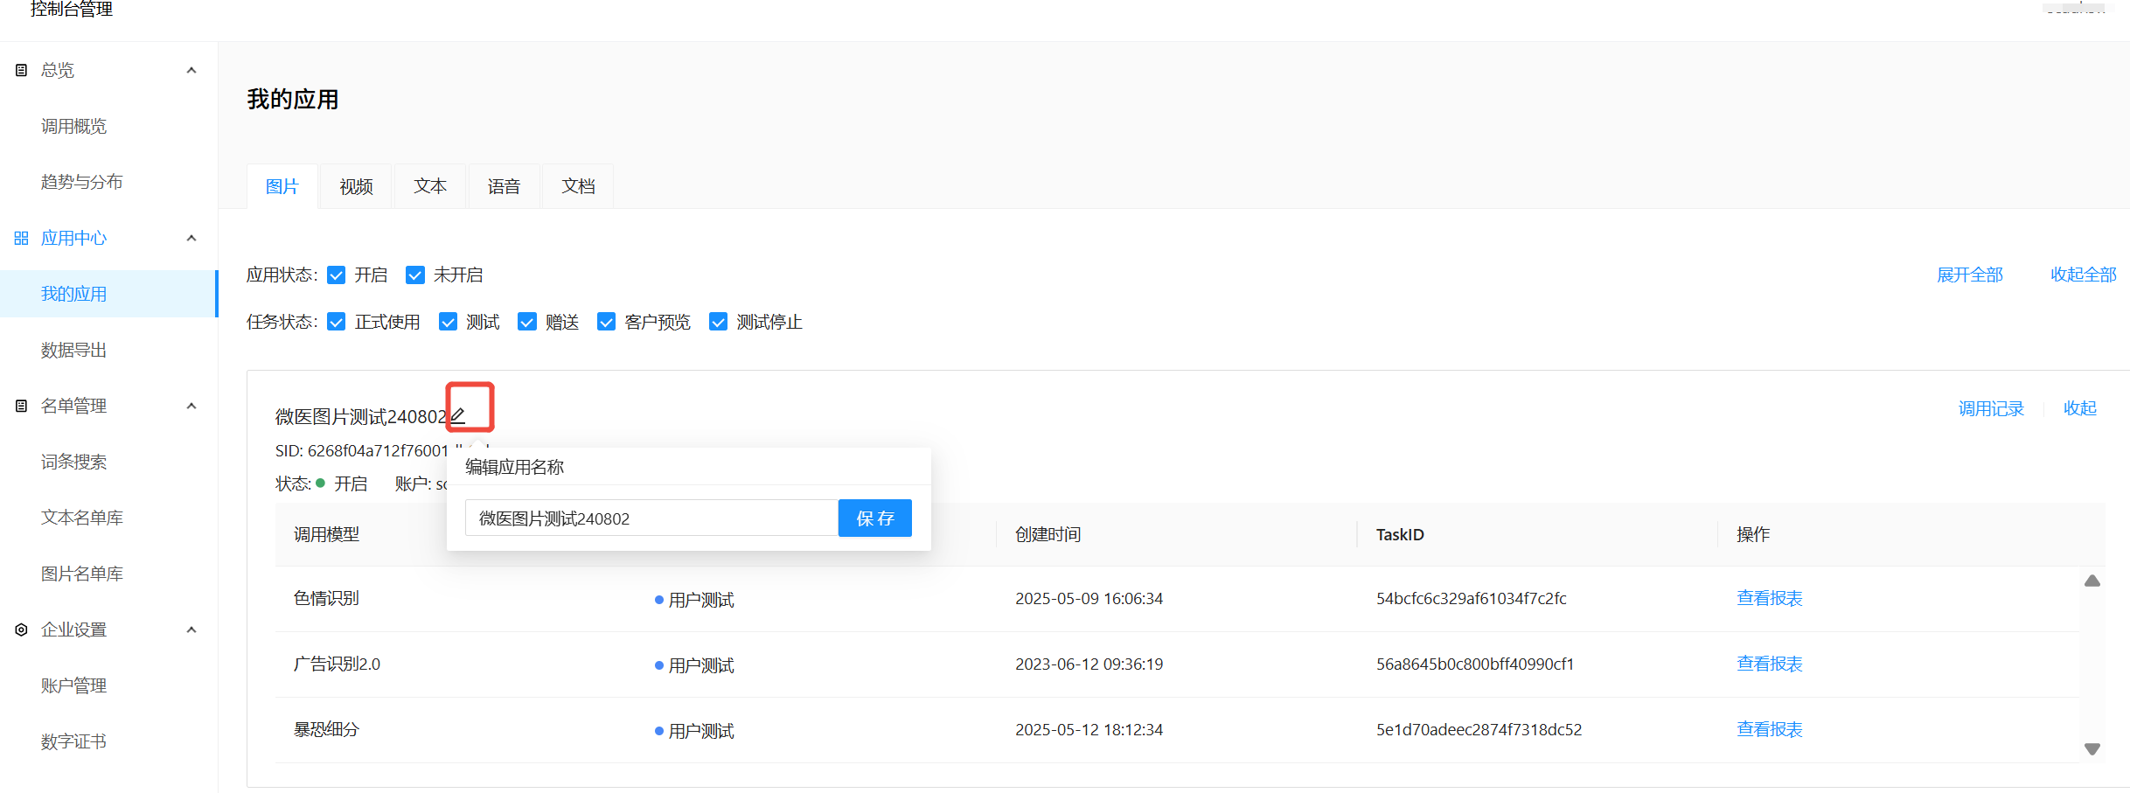

### 调用记录-图片

在应用中心选取**“图片”**标签页，点击所需查看应用下的**“调用记录“**，查看调用记录，进入图片调用记录查询页面。

**筛选条件说明：**

**时间范围**：默认是当天的调用记录，支持查询7天内历史数据

**数据结果**：通过、拒绝、复审

* 通过：无违规风险
* 拒绝：机器确认是违规数据，已拒绝
* 复审：机器认为可能是违规数据，需人工复审

**风险类型**：正常、涉政、色情、暴恐、违法违禁、广告、敏感、谩骂、黑名单、白名单、自定义、图像质量

* 正常：无违规风险
* 违规风险：涉政、色情暴恐、违法违禁、广告等

**复审状态**：已复审、未复审

* 已复审：被人工标注过的数据
* 未复审：还没被人工标注的数据

**数据排序**：按时间升序/按时间降序

* 按时间升序：数据按照调用时间以升序排列
* 按时间降序：数据按照调用时间以降序排列

**自定义参数**：支持输入客户传过来的tag等参数

**URL查询**：可通过客户送审url以及图普存储url查询

**RequestId**：可通过请求ID 查询

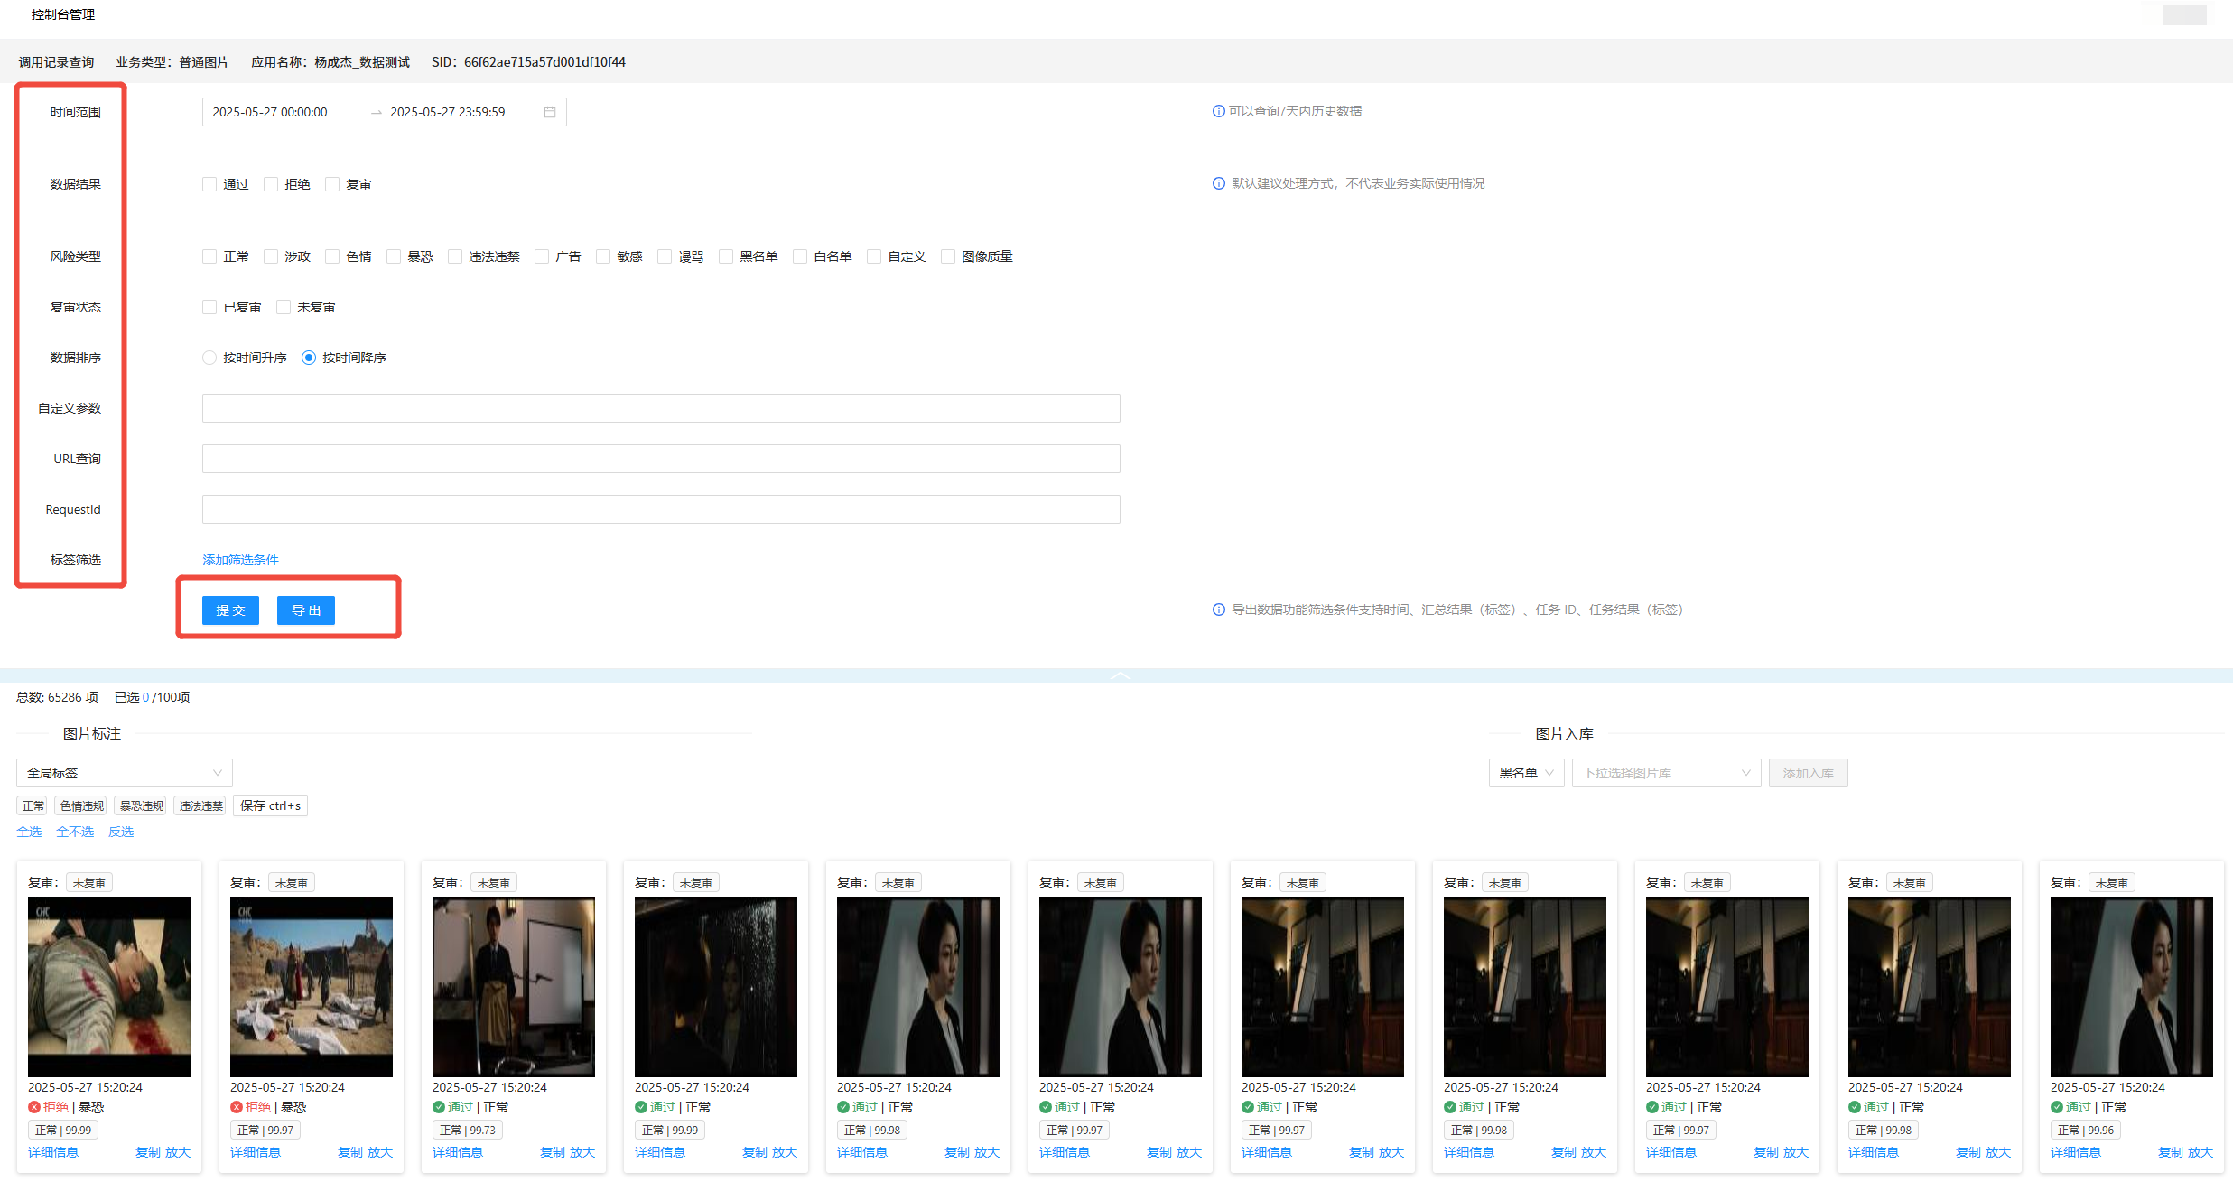

**标签排序**：按分数升序/按分数降序

* 按分数升序：数据按选定任务标签的分数以升序排列
* 按分数降序：数据按选定任务标签的分数以降序排列

**标签筛选**：下图选择“色情识别”-“色情”标签，二级标签：“成人裸体”为例

**PS：标签筛选选中后，数据结果和风险类型选项失效**

**标签状态：**疑似/确定/全部

* 确定：机器分数结果在阈值以上
* 疑似：机器分数结果在阈值以下

**PS：一次只能选中一种排序，多选不生效**

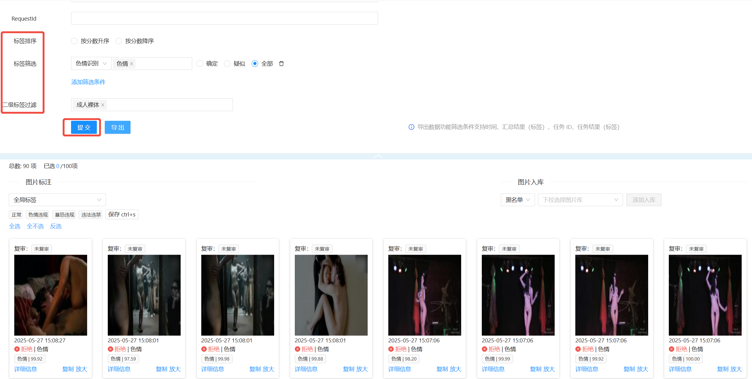

### 图片调用记录-导出

根据上述的条件筛选对应的调用数据后，可在页面点击**“导出”**;